本科毕业设计(论文)

作 者： |  | 学 号：
学 院：
专 业：
题 目： | 电子商务平台的设计与实现

指导者：
(姓 名) (专业技术职务)

评阅者：
(姓 名) (专业技术职务)

20XX年XX月
摘 要
随着电子商务的蓬勃发展，一个功能完备的电商平台成为商业成功的关键。平台采用 Java 语言开发，基于 SSM 框架构建，结合 MySQL 数据库，实现了用户、商家、商品分类、商品信息、交流论坛、举报记录、充值记录、论坛分类、系统管理、订单管理和个人中心等功能。用户可注册登录，浏览商品分类，查看详细商品信息，进行评论、收藏和下单购买。商家能够管理店铺，上传商品，查看订单与充值记录。交流论坛为用户提供了互动空间，支持发帖、评论和举报功能，同时平台对举报记录进行管理，确保社区健康。系统管理涵盖配置文件、关于我们、公告信息分类与管理等功能，方便平台运营维护。个人中心则让用户管理个人信息、地址和订单。整个平台架构清晰，功能实用，为用户和商家提供了便捷、高效的电商服务体验。

关键词：商品信息；SSM 框架；MySQL 数据库

Abstract
With the booming development of e-commerce, a fully functional e-commerce platform has become the key to commercial success. The platform is developed in Java language and built on the SSM framework, combined with MySQL database, to achieve functions such as user, merchant, product classification, product information, communication forum, report record, recharge record, forum classification, system management, order management, and personal center. Users can register and log in, browse product categories, view detailed product information, comment, bookmark, and place orders for purchase. Merchants can manage their stores, upload products, and view order and recharge records. The communication forum provides users with an interactive space, supporting posting, commenting, and reporting functions. At the same time, the platform manages reporting records to ensure the health of the community. System management covers functions such as configuration files, about us, classification and management of announcement information, making it convenient for platform operation and maintenance. The personal center allows users to manage their personal information, address, and orders. The entire platform has a clear architecture and practical functions, providing users and merchants with a convenient and efficient e-commerce service experience.

Keywords: product information; SSM framework; MySQL database

目 录
第一章 绪论 1
1.1 课题背景与意义 1
1.2 国内外研究现状 1
1.3 本课题研究的主要内容 2
第二章 所用开发工具介绍 4
2.1 SSM框架 4
2.2 B/S结构 4
2.3 vue.js前端框架 4
2.4 MySQL数据库 5
2.5 Java编程语言 5
第三章 需求分析 6
3.1 系统可行性分析 6
3.2系统用例分析 7
3.3系统流程分析 8
3.3.1系统的整体操作流程 8
3.3.2系统信息添加操作流程 9
3.3.3系统信息修改操作流程 10
第四章 系统设计 12
4.1 系统功能结构设计 12
4.2 数据库设计 12
4.2.1 数据库概念结构设计 12
4.2.2 数据库表结构设计 15
第五章 系统实现 23
5.1系统前台功能实现 23
5.2后台模块实现 24
5.2.1管理员功能模块实现 24
5.2.2商家功能模块实现 27
第六章 系统测试 29
6.1系统测试目的 29
6.2系统测试方法 29
6.3 测试环境 29
6.4 测试过程 30
6.4.1 功能测试 30
6.4.2 用户界面（UI） 测试 30
6.4.3 兼容性测试 31
6.5小结 31
总结 32
参考文献 33
致 谢 34

第一章 绪论

1.1 课题背景与意义
随着互联网技术的飞速发展和普及，电子商务作为一种新兴的商业模式，已经深刻地改变了人们的购物习惯和商业运作方式。传统零售模式面临着诸多挑战，如高昂的运营成本、有限的营业时间和地域限制等。而电子商务平台突破了时间和空间的限制，为消费者提供了更加便捷、高效的购物体验。消费者只需轻点鼠标或滑动手机屏幕，即可随时随地浏览和购买全球各地的商品。互联网的广泛覆盖和快速传播特性，使得商家能够以更低的成本触达更广泛的客户群体，拓展市场份额。移动互联网的兴起进一步推动了电子商务的发展，智能手机和平板电脑的普及让购物变得更加便捷，消费者可以随时随地进行商品搜索、比较和购买。当前的电子商务市场也面临着激烈的竞争和诸多挑战。消费者对于商品质量、购物安全、售后服务等方面的要求越来越高，而商家则需要不断提升自身的运营效率和服务质量，以满足消费者的需求。研究和设计一个高效、安全、用户友好的电子商务平台具有重要的现实意义。
本研究致力于设计并实现一个功能全面、操作便捷的电子商务平台，其价值主要体现在以下几个层面。从用户视角出发，该平台提供丰富多样的商品选择、简洁高效的购物流程，满足用户多样化需求，显著提升购物体验与满意度。对于商家而言，平台配备高效的店铺管理、商品展示与订单处理功能，助力商家降低运营成本，提高运营效率，增强市场竞争力。平台还设有完善的交流论坛与举报机制，促进用户互动与信息共享，保障平台健康运行与良好社区氛围。从技术层面来看，本研究采用 Java 语言、SSM 框架及 MySQL 数据库等成熟技术，构建出稳定可靠的电子商务平台，同时为后续技术拓展与功能升级奠定坚实基础。本研究对电子商务行业发展具有重要理论与实践意义，其成果可为相关领域研究提供参考借鉴，为电商企业发展提供有益启示，推动电子商务行业健康、可持续发展。

1.2 国内外研究现状
近年来，随着电子商务在中国的迅猛发展，国内学者和研究人员对电子商务平台的研究也日益深入。国内的研究主要集中在平台的技术架构、用户体验、商业模式创新以及安全保障等方面。在技术架构方面，国内研究者普遍关注如何利用云计算、大数据和人工智能等新兴技术提升电子商务平台的性能和智能化水平。例如，通过大数据分析实现精准的商品推荐，利用人工智能技术优化客户服务体验，如智能客服和语音交互功能。在商业模式创新方面，国内学者着重探讨了社交电商、直播带货等新兴模式对传统电商的冲击和融合。这些研究不仅关注模式本身，还深入分析了其背后的用户心理和行为模式，为电商企业提供了新的运营思路。在安全保障方面，国内研究聚焦于用户隐私保护、交易安全和数据安全等问题。随着《网络安全法》和《数据安全法》的实施，如何在合规的前提下保障用户数据的安全成为研究热点。国内学者通过研究加密技术、身份认证机制和安全审计体系，为电子商务平台的安全运营提供了理论支持和技术方案。国内研究还关注电子商务平台的区域发展不平衡问题，探讨如何通过电商平台助力乡村振兴和区域经济协调发展。国内对电子商务平台的研究呈现出多元化、跨学科的特点，紧密结合了国内电商市场的实际需求和发展趋势。
在国际上，电子商务平台的研究一直处于前沿地位，尤其在欧美等发达国家，电子商务的发展相对更为成熟，相关研究也更为深入。国外研究者对电子商务平台的关注重点主要集中在技术创新、用户体验优化和全球化运营等方面。在技术创新方面，国外研究机构和高校致力于探索区块链技术在电子商务中的应用，例如通过区块链实现商品溯源和供应链管理的透明化，提升消费者对商品的信任度。虚拟现实（VR）和增强现实（AR）技术也被广泛研究，用于创建沉浸式的购物体验，如虚拟试衣、虚拟家居布置等，这些技术的应用为电子商务平台带来了全新的交互方式。在用户体验优化方面，国外研究者强调个性化和无障碍设计。通过深度学习和用户行为分析，电子商务平台能够为用户提供高度个性化的购物界面和推荐内容。无障碍设计的研究也逐渐受到重视，确保残障人士等特殊群体能够无障碍地使用电商平台。在全球化运营方面，国外研究关注如何通过电子商务平台打破地域限制，实现全球市场的无缝对接。研究者们探讨了跨境支付、物流配送、语言本地化和文化适应性等问题，为电商企业的全球化战略提供了理论支持。国外研究还关注电子商务平台对社会经济的影响，如就业机会的创造、中小企业的发展以及对传统零售业的冲击等。总体而言，国外对电子商务平台的研究具有较高的前瞻性和创新性，为全球电子商务的发展提供了重要的理论基础和技术支持。

1.3 本课题研究的主要内容
本研究聚焦于开发一个功能完备的电子商务平台，旨在满足用户、商家及平台运营方的多样化需求。平台的核心功能围绕用户和商家展开，用户可通过注册登录，浏览商品分类，查看详细商品信息，进行评论、收藏和下单购买，同时管理个人中心信息，包括地址和订单。商家则可管理店铺，上传商品，查看订单与充值记录，实现高效运营。平台还设有交流论坛，用户可在此发帖、评论，分享购物体验和商品评价，同时平台通过举报记录功能保障社区健康，维护良好的交流环境。论坛分类功能进一步优化了用户体验，使用户能快速找到感兴趣的讨论主题。系统管理功能涵盖配置文件、关于我们、公告信息分类与管理等，为平台运营维护提供便利。订单管理功能则确保交易流程的顺畅与安全，从下单到物流跟踪，为用户提供全方位的购物保障。通过整合这些功能，本研究致力于打造一个高效、安全、用户友好的电子商务平台，推动电商行业的可持续发展。

第二章 所用开发工具介绍
本系统采用Java编程语言和ssm框架构建，并遵循DAO设计模式进行架构设计。它基于B/S架构，即浏览器/服务器架构，使用Tomcat 7.0作为服务器环境，并通过IDEA集成开发环境进行管理与配置。后端开发选用了SSM框架，通过分层架构实现数据的输入、处理和输出，并与用户界面相连接。数据库方面，选择了MySQL作为开发数据库。这些技术的结合提升了开发效率，同时确保了系统的稳定性和可扩展性，为系统提供了坚实的技术基础和丰富的资源支持。

2.1 SSM框架
SSM是三个流行Java框架的缩写：Spring、Spring MVC和MyBatis。Spring是一个全面的企业级应用开发框架，提供依赖注入、事务管理等功能。Spring MVC是Spring的一个模块，用于构建Web应用程序的模型-视图-控制器（MVC）模式。MyBatis是一个数据访问层框架，它支持对象关系映射（ORM）和SQL映射，简化了数据库交互。这三个框架的结合提供了一个强大的、可扩展的后端开发环境。

2.2 B/S结构
B/S结构是一种网络应用模型，其中“B”代表浏览器，“S”代表服务器。在这种架构中，用户通过浏览器访问服务器上的应用程序，而无需在本地计算机上安装特定的客户端软件。这种模型简化了应用程序的部署和维护，因为所有的逻辑和数据存储都在服务器端。用户界面和用户体验则通过浏览器来实现，这使得B/S架构非常适合于跨平台的应用程序。

2.3 vue.js前端框架
Vue.js是一个构建用户界面的渐进式JavaScript框架。它特别适用于创建单页应用程序（SPA），并且可以轻松地集成到现有的项目中。Vue.js的核心库只关注视图层，使得它非常容易学习，同时它也提供了一套生态系统，包括Vuex（状态管理）和Vue Router（路由管理），这些工具可以帮助开发者构建复杂的前端应用程序。

2.4 MySQL数据库
MySQL是一个流行的开源关系数据库管理系统（RDBMS），使用结构化查询语言（SQL）进行数据库管理。它是基于客户端-服务器模型的，支持多种操作系统。MySQL以其高性能、可靠性和易用性而受到开发者的青睐。它提供了强大的数据管理功能，包括事务处理、多版本并发控制（MVCC）、存储过程、触发器和视图等，适用于各种规模的应用，从小型网站到大型企业系统。

2.5 Java编程语言
Java是一种广泛使用的高级编程语言，以其“一次编写，到处运行”（Write Once, Run Anywhere）的能力而闻名。Java程序在Java虚拟机（JVM）上运行，这使得Java代码可以在多种操作系统上运行而无需修改。Java支持面向对象编程，提供了丰富的API和库，适用于各种应用，包括桌面应用、Web应用、移动应用和企业级系统。

第三章 需求分析
在本章节将深入剖析系统设计的初心和驱动力，这些理念始终紧密围绕用户的实际需求展开。设计团队秉持用户至上的原则，通过持续的用户反馈收集和需求分析，对系统进行了细致的迭代和优化。我们致力于构建一个不仅能够高效响应用户需求，而且在稳定性和运行速度上均表现卓越的系统。这一过程涵盖了对系统架构的精心设计、用户界面的直观呈现以及功能的全面增强，旨在实现极致的用户体验和系统性能。我们的目标是打造一个既快速又可靠的系统，让用户在使用过程中感受到便捷与愉悦。通过不断的技术革新和细节打磨，我们相信，最终的系统将能够满足甚至超越用户的期待，成为市场上的佼佼者。

3.1 系统可行性分析
在技术层面，本系统采用Java语言结合DAO设计模式，确保了系统设计的科学性与合理性。SSM框架的引入，实现了业务逻辑与用户界面的有效分离，极大提升了代码的可维护性和可重用性。MySQL数据库的选用，以其开源、高效和易维护的优势，为本系统的数据存储与处理提供了强大的支持，确保了技术实施的可行性。
在经济可行性方面，本系统采用了多种开源软件和技术，例如Tomcat作为应用服务器和IntelliJ IDEA作为开发环境。这些选择显著降低了开发和部署的成本。开源软件的免费特性减少了软件许可费用，而且由于Java技术的广泛使用，市场上有大量经验丰富的开发人员，这减少了招聘和培训的成本。同时，SSM框架和MySQL数据库的开源特性，进一步降低了系统的总体拥有成本，使得整个系统的经济性得到了保障。通过这些精心的设计和技术选型，我们确保了系统的高效性、可维护性和成本效益。
操作可行性方面，系统采用了B/S架构，用户可以通过标准Web浏览器访问系统，无需安装特定客户端软件。这种架构简化了用户使用过程，降低了学习成本。系统界面友好，操作流程直观，便于用户快速上手。同时，系统的维护和升级也非常方便，管理员可以通过IDEA等开发工具进行系统配置和管理，确保系统稳定运行。
综上所述，本系统在技术、经济和操作三个方面均展现了高度的可行性。它不仅能够高效满足用户需求，还具有出色的稳定性和易于维护的特点。随着技术的不断进步和用户需求的不断变化，本系统具有良好的适应性和发展前景，能够在未来的发展中持续提供价值。

3.2系统用例分析
在本系统的设计过程中，我们通过细致的用例分析，全面地描绘了用户与系统之间的交互场景，从而确保了对功能需求的全面捕捉。这种详尽的分析方法有助于确保系统能够满足用户的所有预期需求。系统由管理员、商家和用户三个角色组成，用例分别如下：
管理员的用例分析详情如下图所示。
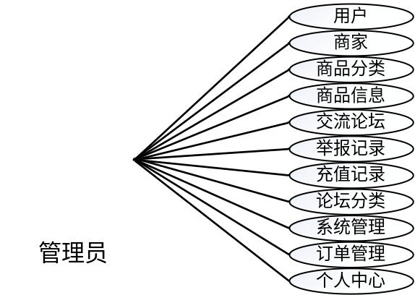
图3-1 管理员用例图
用户用例分析详情如下图所示。
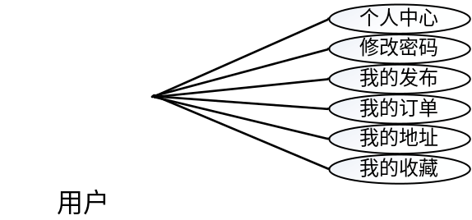
图3-2 用户用例图

商家用例分析详情如下图所示。
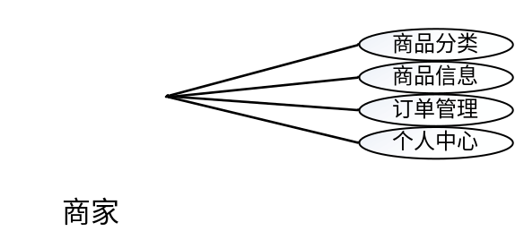
图3-3 商家用例图

3.3系统流程分析
在本系统的设计蓝图中，流程分析扮演着至关重要的角色。它详尽地描述了系统从接收用户输入到最终响应的整个操作流程。这一流程始于用户界面，用户在此提交他们的请求，系统首先对这些请求进行初步的验证。验证通过后，请求被传递到后端服务，后端服务依据既定的业务规则对请求进行处理，这可能包括对数据库的查询操作或与外部服务的接口调用。一旦请求得到处理，系统便生成相应的反馈，并通过用户界面将结果呈现给用户。在整个流程中，我们特别注重数据的精确性、系统的响应时间和用户交互的便捷性，这些都是为了确保系统能够高效且稳定地运行。

3.3.1系统的整体操作流程
用户首先登录系统，系统会验证用户身份。如果验证成功，用户将进入系统主界面，并可以选择查看、添加、修改或删除信息等操作。每个操作完成后，流程将结束。如图3-4所示：
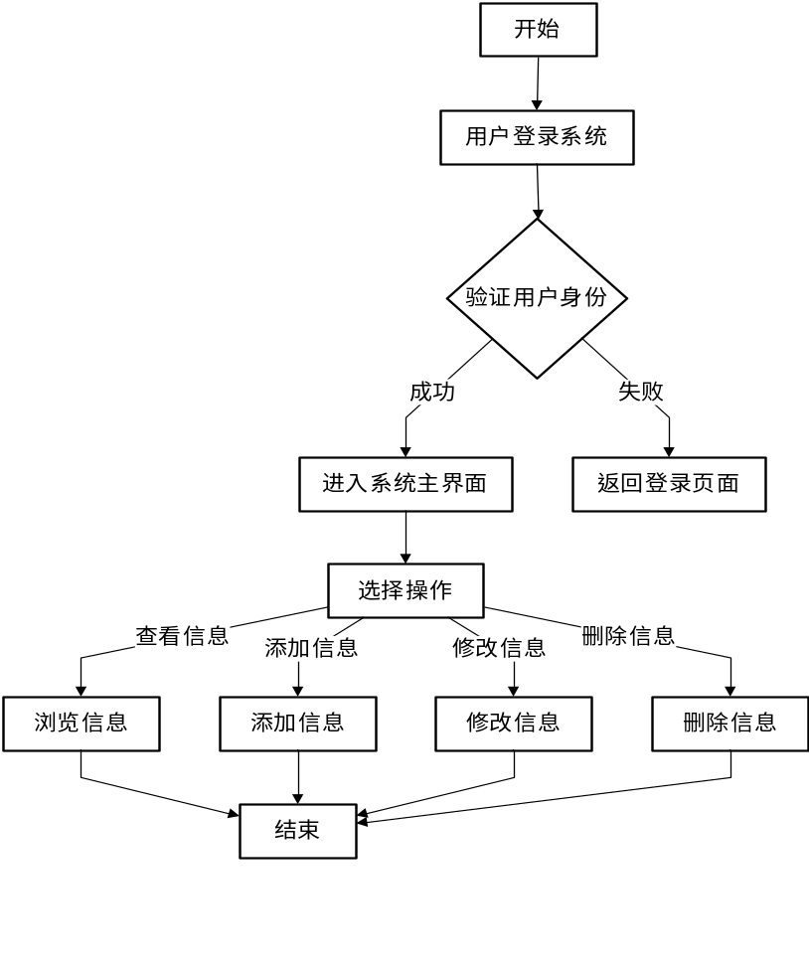
图3-4系统整理操作流程图

3.3.2系统信息添加操作流程
用户首先登录系统，系统验证用户身份。验证成功后，用户进入信息添加页面并填写信息。系统检查信息是否完整，若完整则提交信息，系统进一步判断信息是否符合要求。符合要求则信息添加成功并结束，不符合要求则返回填写信息步骤。系统信息添加操作流程如图3-5所示：
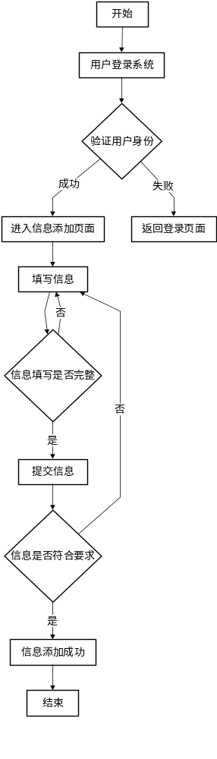
图3-5系统信息添加操作流程图

3.3.3系统信息修改操作流程
用户首先登录系统并选择信息修改功能，系统查询信息记录并判断其是否存在。如果信息记录存在，系统显示信息记录，用户可以编辑信息并提交修改。系统判断修改是否成功，若成功则更新信息记录并结束，若失败则提示修改失败并结束。系统信息修改操作流程如图3-6所示：
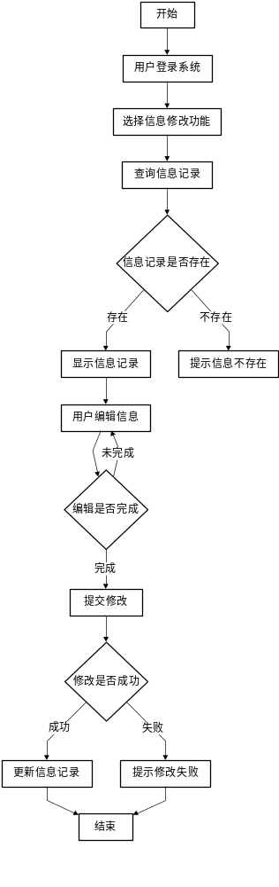
图3-6系统信息修改操作流程图

第四章 系统设计
本章主要介绍各个模块功能的设计思路以及实现方法。

4.1 系统功能结构设计
本章节内容省略。。。。

第五章 系统实现

5.1系统前台功能实现
电子商务平台的前台功能设计以用户为中心，提供便捷的购物体验。首页展示热门商品、推荐内容及促销活动，吸引用户关注。商品信息页面详细展示商品的规格、价格、详情及用户评价，帮助用户做出购买决策。交流论坛为用户提供互动空间，可发帖讨论、分享经验。公告信息及时发布平台动态和重要通知。购物车方便用户添加、修改商品数量，管理待购商品。个人中心则整合用户信息管理、订单查询、地址管理等功能，提升用户操作便利性，整体功能布局清晰，满足用户多样化需求。平台首页界面如图5-1所示：
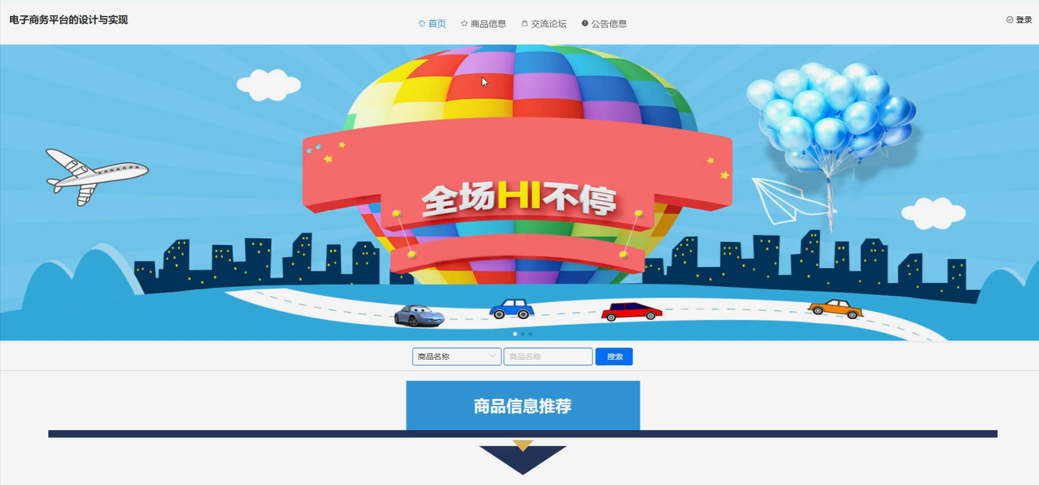
图5-1 平台首页界面

在商品信息页面，用户可以通过输入商品名称、最小价格和最大价格进行精准查询。查询结果会展示商品的详细信息，包括商品名称、价格、单次购买限制、库存数量、商品分类、规格、上传时间、商家账号、店铺名称以及商品详情等。用户还可以在该页面进行操作，如将商品添加到购物车、选择立即购买、发表评论或进行收藏。这些功能不仅方便用户快速找到心仪商品，还能满足他们的购物和互动需求。商品信息页面如图5-2所示：
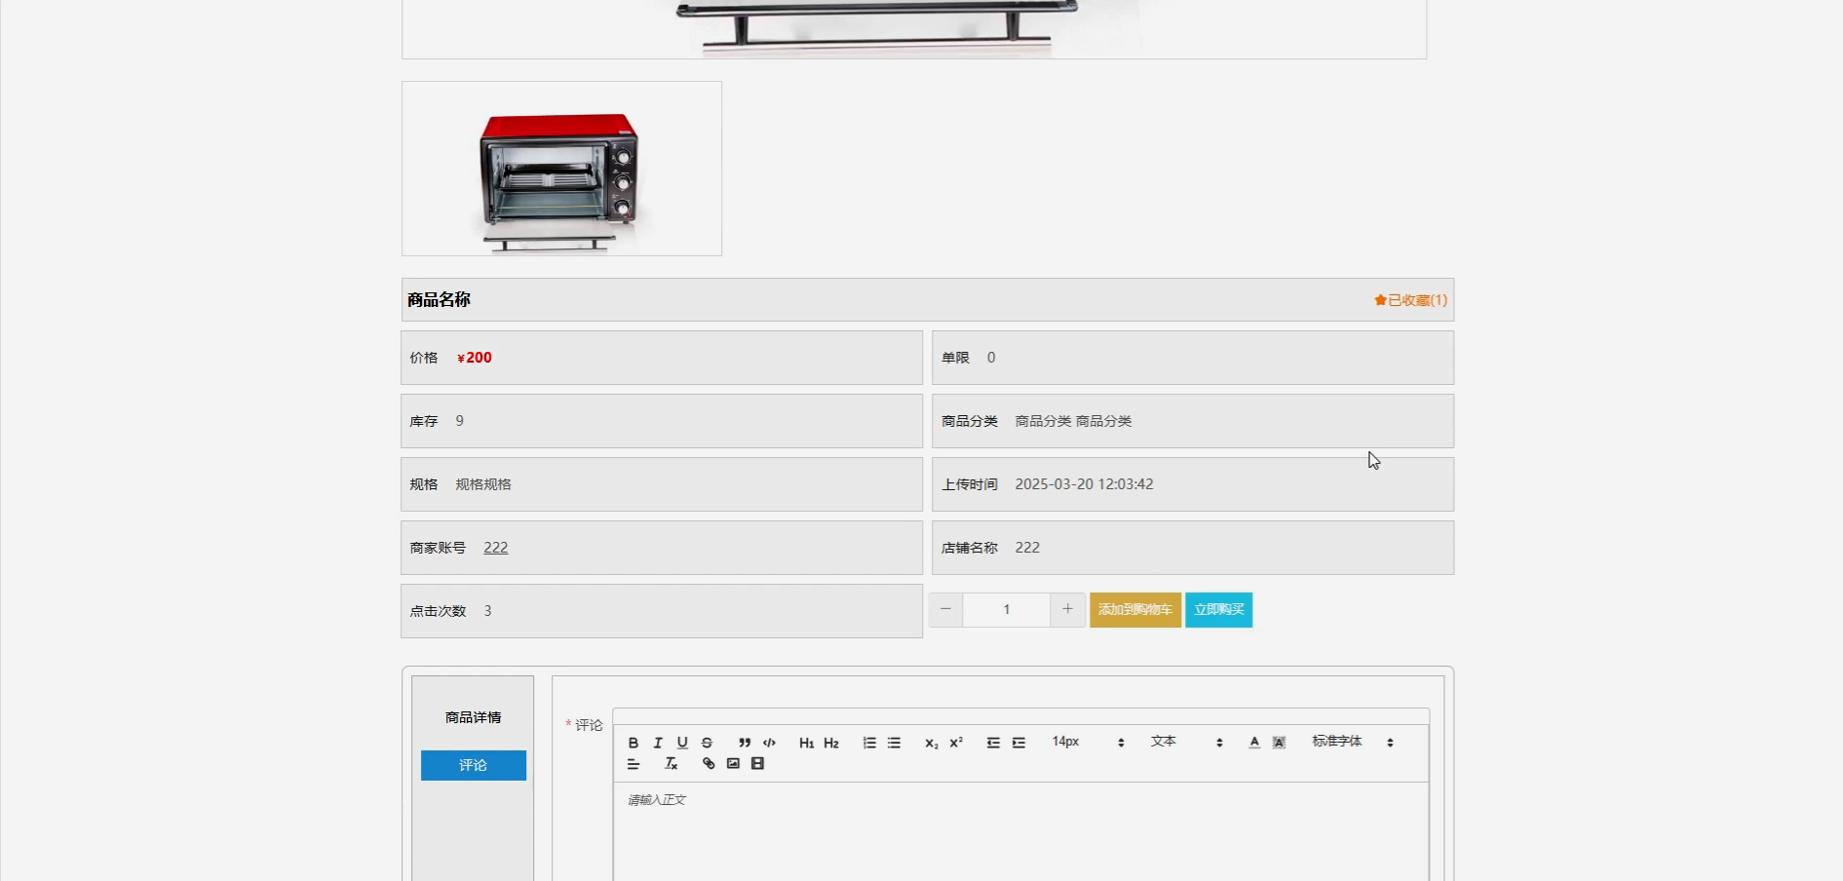
图5-2商品信息页面

此处也省略了。。。。。

第六章 系统测试

6.1系统测试目的
系统测试核心目的在于全面验证软件产品是否符合既定的功能需求、性能标准以及用户期望。这一过程通过模拟实际使用场景，对软件的各个组件进行综合测试，以确保它们协同工作时的稳定性和可靠性。系统测试不仅关注软件能否正确执行预定任务，还着重于评估其性能表现，包括响应时间、处理速度和资源消耗等关键指标。此外，测试还涵盖了对用户界面的评估，确保其友好性和易用性，以及软件在不同环境和设备上的兼容性。安全测试也是系统测试的重要组成部分，它旨在识别和修复潜在的安全漏洞，保护用户数据不受威胁。通过系统测试，开发团队能够及时发现并修复缺陷，从而提高软件的整体质量，确保最终交付的产品能够满足用户的需求，并在实际部署中表现出色。

6.2系统测试方法
系统测试采用多种方法来确保软件产品的质量和性能。这些方法包括黑盒测试，它关注软件的输出是否符合预期，而不考虑内部逻辑；白盒测试，它深入软件的内部结构，检查代码的正确性和效率；灰盒测试，介于黑盒和白盒之间，部分了解内部逻辑。此外，还有性能测试，它评估软件在高负载下的表现；压力测试，用于确定软件的极限；以及安全测试，它检测潜在的安全漏洞。兼容性测试确保软件能在不同的操作系统和设备上运行，而恢复测试验证数据备份和恢复机制的有效性。这些测试方法共同构成了一个全面的测试策略，旨在发现并修复问题，提高软件的可靠性和用户满意度。

6.3 测试环境
CPU | 系统配置 AMD4400+以上
内存 | 2G
硬盘 | 160G
操作系统 | Windows 7

6.4 测试过程

6.4.1 功能测试
测试目标 | 核实所有功能均已正常实现，即是否与需求一致
测试范围 | 核实以下内容:页面显示规则、常用字段输入类型及长度、各功能模块的业务规则的验证、数据精确度、数据类型、业务功能等相关方面的正确性。
技术 | 采用黑盒测试、边界测试、等价类划分等测试方法
工具与方法 | 手工测试

6.4.2 用户界面（UI） 测试
测试目标 | 请检查下列事项:1. 搜索登录界面可以正确反映商务功能和要求事项。这类搜索类型包含窗口和域间搜索。2窗口的实体及特性(例如:标志、按钮、输入框、大小、位置、状态和中央)符合标准。3. 简单操作和熟练接口(包括布局、配色、字体、使用方便等)，界面和用户之间的对话型接口测试(包括所有商务可能的进入/退出的方法等)。可能的密钥按键的 操作，各类界面间所有可能的跳转、焦点切换，界面、菜单 显示的正确性)。
方法 | 手工测试、目测
完成标准 | UI 符合可接受标准，能够保证用户界面的友好性、易操作性， 而且符合用户操作习惯

6.4.3 兼容性测试
测试范围 | 1.使用不同版本的不同浏览器、分辨率、操作系统 分别进行测试。  2.不同操作系统、浏览器、分辨率和各种运行软件 等各种条件的组合测试。
测试目标 | 核实系统在不同的软件和硬件配置中运行稳定
技术 | 黑盒测试
工具与方法 | 手工测试

6.5小结
系统确保软件产品满足功能需求、性能标准和用户期望。通过黑盒、白盒和灰盒测试等方法，全面评估软件的功能性、性能、安全性和兼容性。测试环境配置为AMD4400+ CPU、2G内存、160G硬盘，运行Windows 7操作系统。测试过程包括功能测试、用户界面测试和兼容性测试，重点关注软件的业务规则、数据精确度、界面友好性和跨平台稳定性。手工测试和目测是主要的测试手段，以确保软件质量和用户满意度。

总结
该平台是基于Java的电子商务平台，考虑到个人能力的局限和准备时间的不足，仍然不能满足所需和配置，在今后的工作中可能会有部分功能得到改善。下面是对系统测试的不满。
第一，系统的同时性考虑到规模和云服务器的构成问题，系统设计时只体现管理人员的登录权限。在以后的阶段中要进一步增加功能，允许更多的用户登录，实现多重角色管理仍需优化。
第二，应用软件删除操作的台式数据处理系统的特性。有些时间区并不需要太多，如删除、创建时间和Unix时间戳等。
第三是由于我的艺术细胞相对不足，系统的艺术问题。但是功能虽然完成了，可还是有很大的缺陷。
第四是移动路径标签中集中的手机特定页面功能的调整。导航标签将会显示低分辨率机器的菜单键。我希望今后在前端技术的研发中找到解决这个问题的办法。
大二学的网页设计、C#等课程只是停留在浅层没有深入研究。“师傅领进门修行靠个人”在本次毕业设计中是我感悟最深的一句话。本次毕业设计，让我学会了如何去构建一个系统，如何从用户角度考虑去规划设计小组件增加用户体验感受。我的编程能力在这段时间更上一层楼也让我对项目的开发有了更深层次的了解与认识。今后在后面的实践中一定弥补自己的不足，争取在生活和工作中取得更大的成绩。

参考文献
[1]刘广超, 朱志刚, 刘焕江, 陈国际. Java编程语言在高校课程网站建设中的应用[J]. 网络安全技术与应用, 2024, (05): 66-68.
[2]周志明. 深入理解 Java 虚拟机: JVM 高级特性与最佳实践[M]. 北京: 机械工业出版社, 2020: 214-233.
[3]赵将.Java语言在计算机软件开发中的应用[J].数字技术与应用,2023,41(03):160-162.
[4]闫梦婷. 基于信创人才培养的“Java Web综合应用”课程教学改革的探讨[J]. 科技风, 2024, (14): 142-144.
[5]欧阳桂秀.基于Java和MySQL的数据库管理系统的设计与实现[J].信息记录材料,2022,23(09)
[6]杜少波.BOPPPS教学模式在Java程序设计课程混合式教学中的应用研究[J].科教导刊,2022(22)
[7]黄丽萍.基于 Java 的 Web 软件程序框架分层设计探讨[J]. 信息记录材料,2022,23(07):74-76.
[8]戴施伟,周凌珉,郑一泓.基于SPRINGBOOT框架和RabbitMQ技术的OJ系统的设计与实现[J].计算机时代,2022(10):81-84+88.
[9]邱小群,邓丽艳,陈海潮.基于B/S的信息管理系统设计和实现[J].信息与电脑(理论版),2022,34(20):146-148.
[10]孙全玲, 洪赐福, 严辉. 基于Java安全类库Spring Security的信息系统安全功能实现[J]. 工业控制计算机, 2024, 37 (05): 104-105+108.
[11]Sohail A, Dominic P. Business process improvement: A process warehouse basedresource management method[C].International Symposium on Technology Managementand Emerging Technologies.IEEE, 2020:291-296.
[12]Zerouali Ahmed,Mens Tom,Decan Alexandre,Gonzalez Barahona Jesus,Robles Gregorio.A multi-dimensional analysis of technical lag in Debian-based Docker images[J].Empirical Software Engineering,2021,26(2):34-39.

致 谢
在这个生机勃勃的春季，我们迎来了人生中的一个重要时刻。站在这个讲台上，我心中充满了对即将结束的校园生活的留恋，同时也对即将到来的未知未来充满了期待和激动。在此，我想以最真挚的情感，向我的老师和同学们表达我的深深感激，以及对大家未来的美好祝愿。
回顾过去，我们一起走过的日子就像一部精彩的电影，充满了学术探索的挑战与成长。每一份研究报告都凝聚了我们对知识的渴望和对真理的追求。每一次实验，无论成功与否，都记录了我们的努力和坚持。在这一过程中，我们学会了独立思考，学会了团队合作，学会了面对困难不退缩。这些经历是我们宝贵的财富。
现在，我们站在毕业的门槛上，将这份充满心血的毕业设计论文呈现给各位老师和评审团。我满怀期待，因为这份论文不仅是对我们学习成果的检验，更是我们迈向未来的通行证。每一页，每一个数据，每一个分析，都承载着我们的努力和智慧，见证了我们的成长和成熟。虽然未来的路可能充满挑战，但我坚信，凭借在大学期间积累的知识和能力，我们能够勇敢地迈出每一步。让我们带着对知识的热爱和对梦想的追求，继续在人生的旅途中不断探索和努力。
在此，我要特别感谢我的导师，您的悉心指导是我研究工作能够顺利进行的关键；感谢我的家人，你们的支持和鼓励是我坚强的后盾；感谢所有在座的老师和同学们，你们的陪伴让这段旅程变得丰富多彩。最后，作为一名即将毕业的学生，我想向大家致以最诚挚的祝福：愿我们每个人都能在自己的人生道路上绽放光彩，实现自己的梦想，共同创造一个更加辉煌的未来！

